ПРАВИЛА УХОДА ЗА КОНТАКТНЫМИ ЛИНЗАМИ ДЛИТЕЛЬНОГО НОШЕНИЯ.

Каждое слово этой инструкции является важной информацией. Главным условием здорового использования линз длительного ношения является гигиена. Правила ухода за ними – залог успешного ношения контактных линз, так как это необходимо для здоровья глаз. Пренебрежение некоторыми правилами приводит к различным осложнениям, требующим медицинского вмешательства. Необходимо соблюдать правила ежедневного ухода, приемы и навыки должны быть отработаны до автоматизма.

Уход за контактными линзами длительного ношения включает промывание, механическую и энзимную очистку. Перед надеванием вымойте руки. Поместите линзу на ладонь, нанесите немного раствора, протрите пальцем. Далее хорошо промойте раствором и линзы можно надевать. Возьмите за правило, вынули линзы, вылили раствор, промыли контейнер раствором для линз. Не закрывайте контейнер, он должен просохнуть.
Сняли линзы - уберите их в контейнер с раствором. Всегда держите линзы полностью погруженными в раствор, в нем линзы продезинфицируются (если раствор универсальный) и напитаются влагой.
Растворы подразделяются на три вида: отдельно для промывания, отдельно для хранения и универсальные. Универсальные растворы выполняют сразу несколько функций.
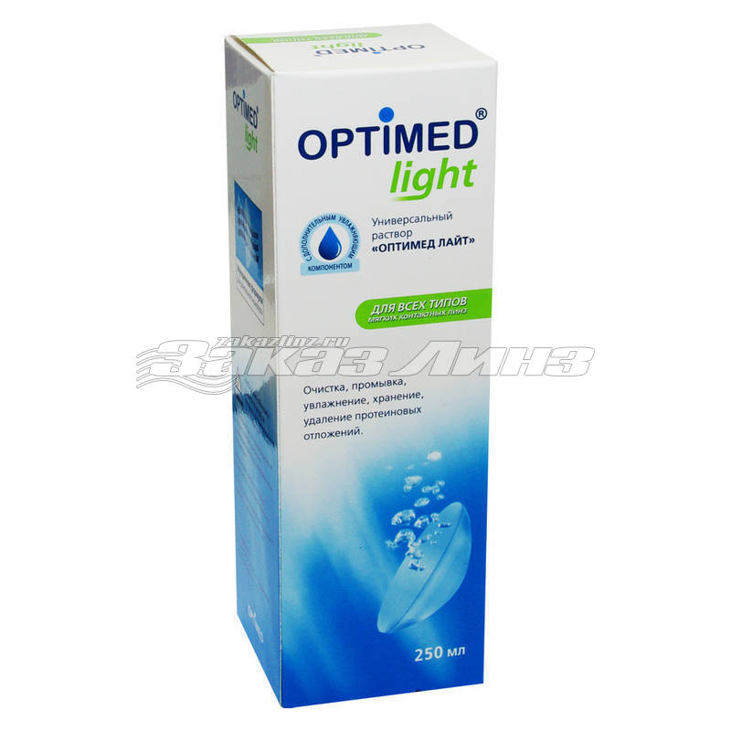 | 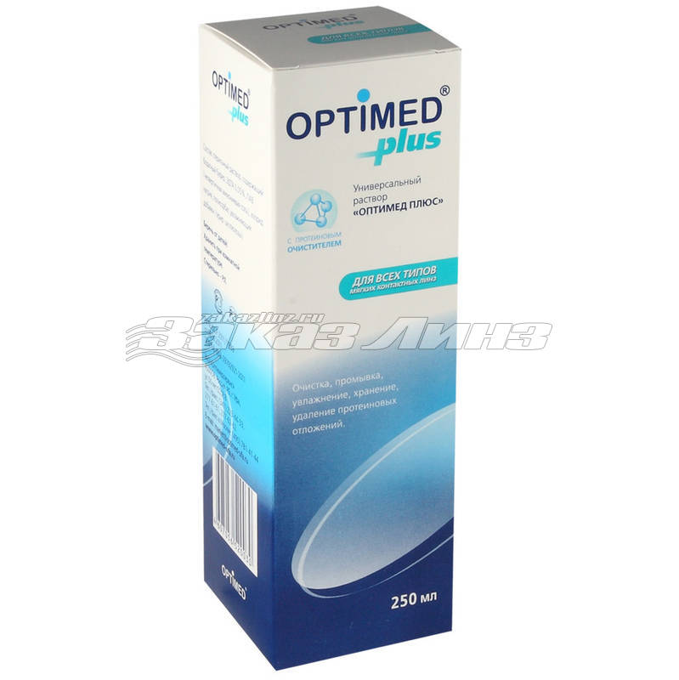 | 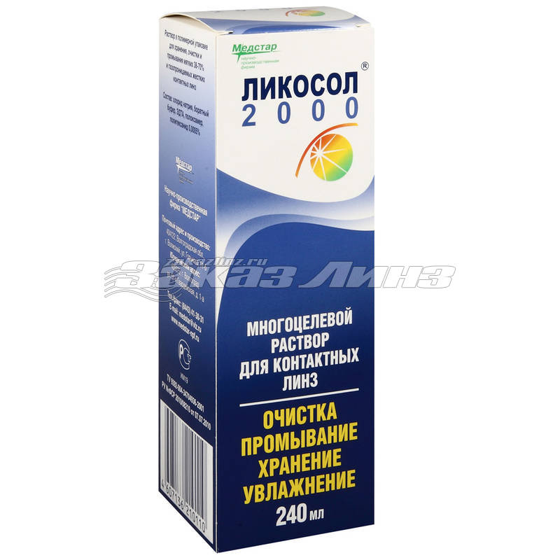 | 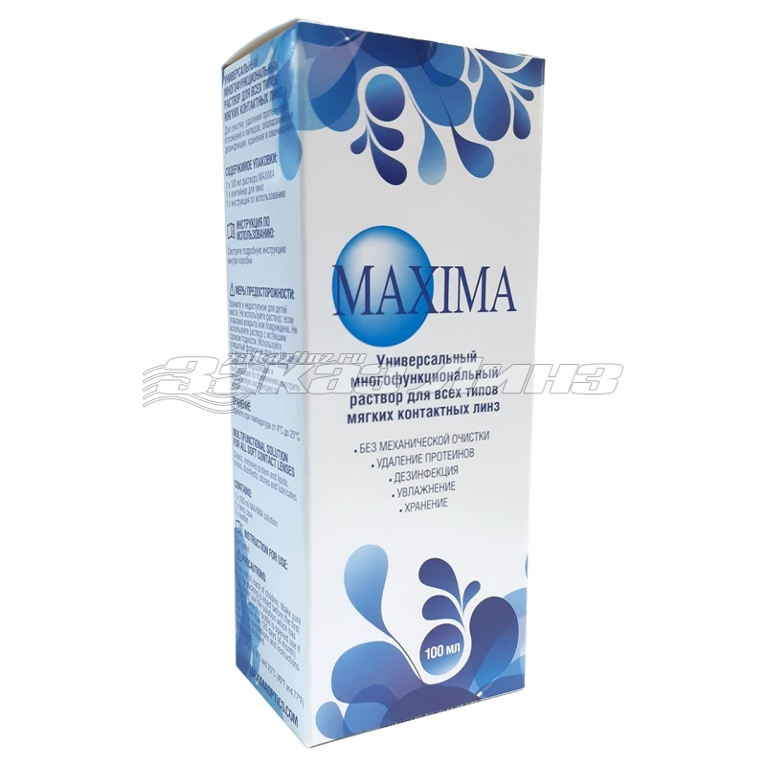
Для более глубокой очистки мягких контактных линз длительного ношения (более 1 месяца) и для жестких газопроницаемых линз необходимо использовать энзимные системы очистки, которые очень эффективны для удаления белковых отложений
 | 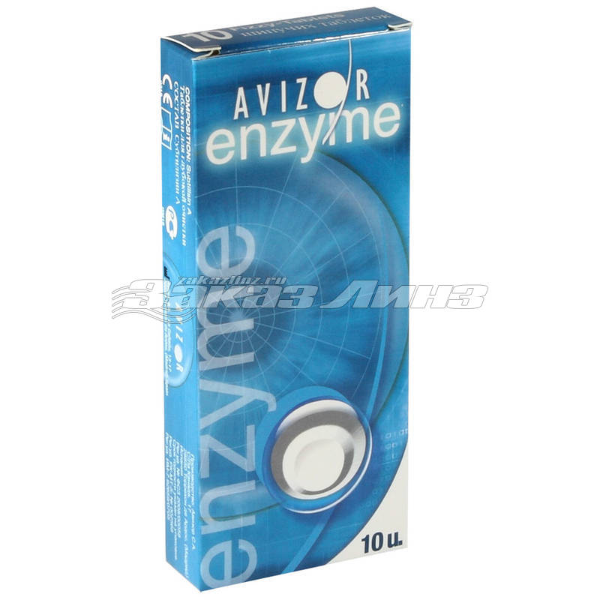
Следующее средство для ухода - это увлажняющие капли. Такие капли устраняют ощущение дискомфорта, который может появляться, например, при длительной работе за компьютером или пребыванием в кондиционируемом помещении. Они обеспечивают поддерживают влажность линз и препятствуют появлению сухости и раздражения.
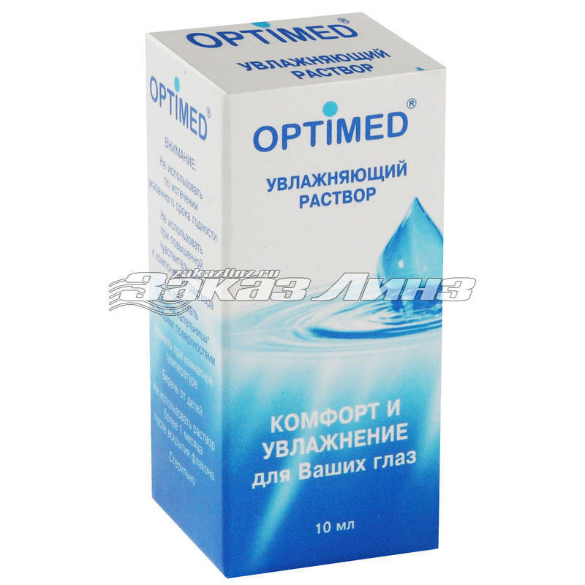 |  | 

Это необходимо знать:
- Не использовать водопроводную воду, надевать только чистые линзы только чистыми руками.
- Не используйте слюну или неспециализированные средства для смачивания линз
- Не надевать линзы при ОРВИ и других инфекциях, повышенной температуре тела, аллергических реакциях, «красном глазе».
- Менять контейнер вместе с новым раствором
- Не используйте просроченные средства ухода за линзами.
- Не нарушайте режим ношения линз.

